**1. Koľko zmyslov má človek? Uveď číslo** _____________

**2. Priraď správny obrázok ku zmyslom.**

ZRAK

SLUCH

CHUŤ

ČUCH

HMAT

**3. Okom sa dá vnímať** (vyfarbi správnu odpoveď)**:**



**4. Sluchom vnímame** (zakrúžkuj)**:**

A) svetlo

B) zvuky

C) vône

**5. Čuchom vnímame** (zakrúžkuj)**:**

A) zimu

B) tvar

C) vône

**6. Vyfarbi čo je slané (žltou), kyslé (červenou), horké (modrou), sladké (zelenou):**

 grep

**7. Vyfarbi obrázok podľa toho, ako ho môžeme cítiť hmatom.**

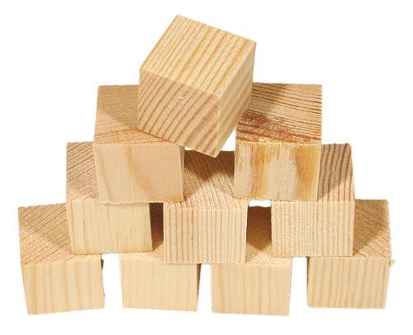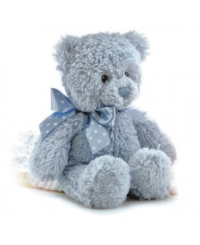

|  |  |  |  |  |
| --- | --- | --- | --- | --- |
| **MÄKKÝ** | **STUDENÝ** | **TVRDÝ** | **TEPLÝ** | **MOKRÝ** |

**8. Prečiarkni, čo nepotrebujeme, ak sa liečime z choroby.**

